
Výzkumný ústav rostlinné výroby, v.v.i.

Praha - Ruzyně
Dmovská 507, 161 06 Praha 6 - Ruzyně Tel.: +420 233 022 111
IČO/DIČ: 000 27 006 / CZ00027006 Fax: +420 233 310 638
Zastoupen: Ing. líbaném Kumarem, Ph.D., ředitelem E-mail: cropscience@vurv.cz

Kupní smlouva
kterou níže uvedeného dne uzavírají:
Výzkumný ústav rostlinné výroby, v.v.i.
se sídlem Dmovská 507/73, 161 06 Praha 6 - Ruzyně IČ: 00027006 DIČ: CZ00027006
zapsaná v rejstříku veřejných výzkumných institucí vedeném Ministerstvem školství ČR zastoupena Ing. Jibanem Kumarem, Ph.D., ředitelem bankovní spojení: 25635061/0100, Komerční banka, a.s.
na straně jedné (dále jen „kupujícP')
a
BioTech a.s.
se sídlem Tymiánová 619/14, 103 00 Praha 10 - Kolovraty IČ: 25664018 DIČ: CZ25664018
zapsaná v obchodním rejstříku pod spisovou značkou B 5335 vedenou u Městského soudu v Praze zastoupen RNDr. Petrem Kvapilem, předsedou představenstva bankovní spojení: č. ú. 475013753/0300, ČSOB, a.s.
na straně druhé (dále jen „prodávající")
Preambule
Tato smlouva je uzavřena k realizaci objednatelem vyhlášené veřejné zakázky s názvem:
Hlubokomrazící box pro VÚRV, v.v.i. Praha
(dále jen „veřejná zakázka").

I.
Předmět koupě
- Prodávající je vlastníkem movité věci - hlubokomrazícího boxu, jehož podrobná specifikace je uvedena v nabídce prodávajícího, která tvoří přílohu č. 1 této smlouvy.
- Prodávající prohlašuje, že předmět koupě je nový, nepoužitý a prostý jakýchkoliv vad, a splňuje veškeré požadavky a rozsah stanovený ve specifikaci, která tvoří přílohu č. 1 této smlouvy.
- Prodávající prohlašuje, že předmět koupě má veškeré vlastnosti obsažené v nabídce prodávajícího učiněné v rámci veřejné zakázky, která tvoří přílohu č. 1 této smlouvy (dále jen „nabídka").
II.
Předmět smlouvy
- Prodávající prodává kupujícímu předmět koupě, kupující jej do svého vlastnictví přijímá a zavazuje se za něj zaplatit prodávajícímu kupní cenu ve výši a za podmínek stanovených dále touto smlouvou.
- Vlastnictví k předmětu koupě přechází na kupujícího okamžikem převzetí v místě plnění.
- Zároveň prodávající převádí či uděluje kupujícímu veškerá práva, která jsou potřebná pro neomezené a nerušené užívání předmětu koupě (software, jiné licence).
III.
Termín, místo a způsob plnění
- Prodávající se zavazuje předmět koupě dodat a předat kupujícímu nejpozději do 2 měsíců
ode dne podpisu této smlouvy. , . . ,
- Prodávající se zavazuje dodat, instalovat a plně zprovoznit předmět koupě na kupujícím určeném místě v areálu kupujícího:
• areál Výzkumného ústavu rostlinné výroby, v.v.i., Praha - Ruzyně na adrese Drnovská 507/73, Praha 6 - Ruzyně, budova „A", 3. nadzemní podlaží.
kontaktní osoba: Ing. Gabriela Kurešová, Ph.D.
tel.: +420 607 060 327 email: kurgsova@VUry,c2;
Prodávající se zavazuje informovat příslušnou kontaktní osobu kupujícího o přesném termínu předání zboží nejméně 5 pracovních dnů před termínem dodávky.
- Prodávající se zavazuje v místě dodávky:
- instalovat předmět koupě, uvést jej do provozu a provést zkušební provoz v přítomnosti kontaktní osoby kupujícího;
- předat kupujícímu veškeré doklady o provedení předepsaných zkoušek, atestech, certifikáty, prohlášení o shodě, návody, manuály a další dokumenty potřebné pro provoz předmětu koupě, a to v českém jazyce;
- zaškolit obsluhu v rozsahu nezbytném pro řádné užívání předmětu koupě;
  - Kupující není povinen převzít předmět koupě nebo kteroukoliv jeho část, v případě, že jakkoli neodpovídá sjednanému předmětu koupě.
IV.
Kupní cena
- Za veškeré dodávky a služby dle této smlouvy se kupující zavazuje uhradit prodávajícímu celkovou kupní cenu ve výši
165 OOO,- Kč bez DPH
DPH 21% je 34 650,- Kč celkem včetně DPH 199 650,- Kč.
- Kupní cena je splatná dle faktury vystavené prodávajícím, a to až po úplném dodání a zprovoznění předmětu koupě a zaškolení obsluhy. Faktura je splatná nejdříve ve lhůtě 30 dnu od doručení bezvadné faktury kupujícímu. Nedílnou součástí faktury musí být kupujícím potvrzené dodací listy k předmětu koupě.
- Faktura se považuje za uhrazenou okamžikem odepsání fakturované částky z účtu kupujícího ve prospěch účtu dle faktury.
- Kupující nebude poskytovat prodávajícímu zálohy.
V.
Záruka a servis
- Prodávající na předmět prodeje poskytuje záruku v délce 24 měsíců ode dne převzetí poslední části předmětu koupě kupujícím.
- Prodávající se zavazuje odstranit jakékoliv záruční vady ve lhůtě 5 pracovních dnů od nahlášení vady. Kupující má právo na náhradu nutných nákladů, které mu vznikly v souvislosti s uplatněním práv z vad.
- Prodávající se zavazuje poskytovat po dobu trvání záruky plný servis předmětu koupě - zejména provádění příslušných revizí a kontrol dle platných předpisů a doporučení výrobce, a to bezplatně.
- Reklamace a oznámení vad může kupující uplatňovat také na emailu kontaktní osoby prodávajícího:
•i
Kontaktní osoba: Servis BioTech a.s.
Email: servis@ibiotech.cz
Tel: +420 800 124 683
- Prodávající se zavazuje zajistit dostupnost autorizovaného servisu po dobu životnosti předmětu koupě, nejméně však 10 let.
VI.
Sankce a odstoupení od smlouvy
- V případě prodlení prodávajícího s jakýmkoliv plněním dle této smlouvy, je prodávající povinen zaplatit kupujícímu smluvní pokutu ve výši 1 000 Kč za každý započatý den prodlení. Zaplacení smluvní pokuty nemá vliv na rozsah povinnosti nahradit vzniklou škodu.
- Od této smlouvy je možno odstoupit pouze z důvodů v této smlouvě uvedených.
- Kupující je oprávněn od této smlouvy odstoupit z důvodů uvedených v zákoně a vedle těchto důvodů také v případě:
- zahájení insolvenčního řízení proti prodávajícímu;
- porušení povinnosti dle této smlouvy, které nebude odstraněno ani ve lhůtě 14 dnů od písemného upozornění na porušení;
- prodávající v rámci výběrového řízení veřejné zakázky uvedl nepravdivou informaci;
- předmět koupě nebude během záruční doby způsobilý k užívání po dobu delší než 10 kalendářních dnů.
VII.
Závěrečná ustanovení
- Tato smlouva nabývá platnosti okamžikem jejího podpisu poslední smluvní stranou a účinnosti okamžikem zveřejnění v Registru smluv. Zveřejnění v registru smluv zajistí kupující.
- Přijetí této smlouvy kteroukoliv stranou s výhradou, dodatkem nebo odchylkou, není přijetím smlouvy, ani pokud se podstatně nemění podmínky smlouvy.
- Tato smlouva se řídí českým_{v} právním řádem. Případné spory z této smlouvy mají být rozhodovány obecnými soudy České republiky, přičemž místně příslušný je obecný soud dle sídla kupujícího.
- Strany sjednávají zákaz postoupení smlouvy.
- Prodávající nese nebezpečí změny okolností na své straně.
- Tato smlouva je úplným ujednáním^o předmětu smlouvy a o všech náležitostech, které strany mínily smluvně upravit. Žádný projev stran při sjednávání této smlouvy a neobsažený v této nebo jiné písemné smlouvě nemá zakládat závazek kterékoliv ze stran.
. Stránka 3 z 4
/
- Strany vylučují, aby vedle výslovných ustanovení smlouvy, byly práva a povinnosti dovozovány z dosavadní či budoucí praxe mezi stranami nebo ze zvyklostí ať obecných nebo odvětvových.
- Prodávající potvrzuje, že je podnikatel a uzavírá tuto smlouvu v rámci svého podnikání. Na práva a povinnosti z této smlouvy se neužijí ustanovení §1793 a 1796 občanského zákoníku. Obě strany prohlašují, že práva a povinnosti přijaté touto smlouvou jsou a budou přiměřené jejich hospodářské situaci.
- Nevymahatelnost nebo neplatnost kteréhokoli ustanovení této smlouvy neovlivní vymahatelnost nebo platnost této smlouvy jako celku, vyjma těch případů, kdy takové nevymahatelné nebo neplatné ustanovení nelze vyčlenit z této smlouvy, aniž by tím pozbyla platnosti. Smluvní strany se pro takový případ zavazují vynaložit v dobré víře veškeré úsilí na nahrazení takového neplatného nebo nevymahatelného ustanovení vymahatelným a platným ustanovením, jehož účel v nejvyšší možné míře odpovídá účelu původního ustanovení a cílům této smlouvy.
- Tato smlouva může být měněna nebo rušena pouze číslovanými dodatky uzavřenými oběmi smluvními stranami v písemné formě, pod sankcí neplatnosti jiných forem ujednání. Za písemnou formu pro změnu smlouvy se nepovažuje výměna elektronických zpráv.
- Nedílnou součástí této smlouvy je:
- příloha č. 1 - nabídka prodávajícího (technická specifikace)
- Tato smlouva je sepsána ve čtyřech vyhotoveních, přičemž každá smluvní strana obdrží dvě vyhotovení.
V Praze dne:

11 10. 2017
Za kupujícího VÚRV, v.v.i.
V Praze dne: 1 2 "10" 2017 Za prodávajícího Biotech a.s.
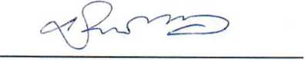
RNDr. Petr Kvapil
Ing. Jlban Kumar, Ph.D.
ředitel

předseda představenstva
J


Příloha 1 ke kupní smlouvě

innovative

Nabídka: BCZ-NB-18-02084
DODAVATEL:
BloTech a.s.
Tymlánová 618/14 103 00 Praha 10
IC: 26604018, DlC: CZ23064O18 Městský soud Praha, oddíl B, vložka 6335 tel: +420272701 739, fax: +420 272 701 742 e-mall: lnfoQlblotoch.cz Internet www.IUotech.cz
Manažer Štěpánka Fialová Telefon: +420731426034
••mail: fialovatQlblotech.cz
ODBĚRATEL:
Adresa:
Výzkumný ústav rostlinně výroby, v.v.L
Ing. Gabriela Kureiová, Ph.D.
Dmovská507
161 06 Praha 8,
tel: 233022249 Email iluaasovaQvurv.cz
Počet stran: 1
Datum 2.10.2017
Předmět nabfdky:
Specifikace:
&ejo_{mmmimmm}£og!s_{mm}
DAI1408 ULUF 450
Množství Cena za
1 x
185
iledn. Gene bet Dl
000,00 185 000,
DPH DPH
,00 21%

Celkem bez DPH: DPH:

Celkem s DPH:

165 000,00 CZK 34 650.00 CZK 199 660.00 CZK
Uvedené cena zahrnuje cenu ayatému včetně příslušenství, dopravné, Instalaci, zaškoleni obsluhy, Instalační dokumentaci včetně certifikátů výrobce.
DPH (21%) Je započítáno.
4 - 8 týdnů od obdrženi objednávky (nenl-U specifikováno jinak)
Dodací podmínky: Záruční podmínky: 8ervls:
Platební podmínky: Platnost nabídky:
plná záruka 24 měsíců - díly, práce, dopravné (případně dle Individuálních podmínek)
zajlětuje BloTech a.s.; servisní HOT LINE +420 800124 683
platba 14 dnů od obdrženi daňového dokladu
2 měsíce od data vystaveni nabídky

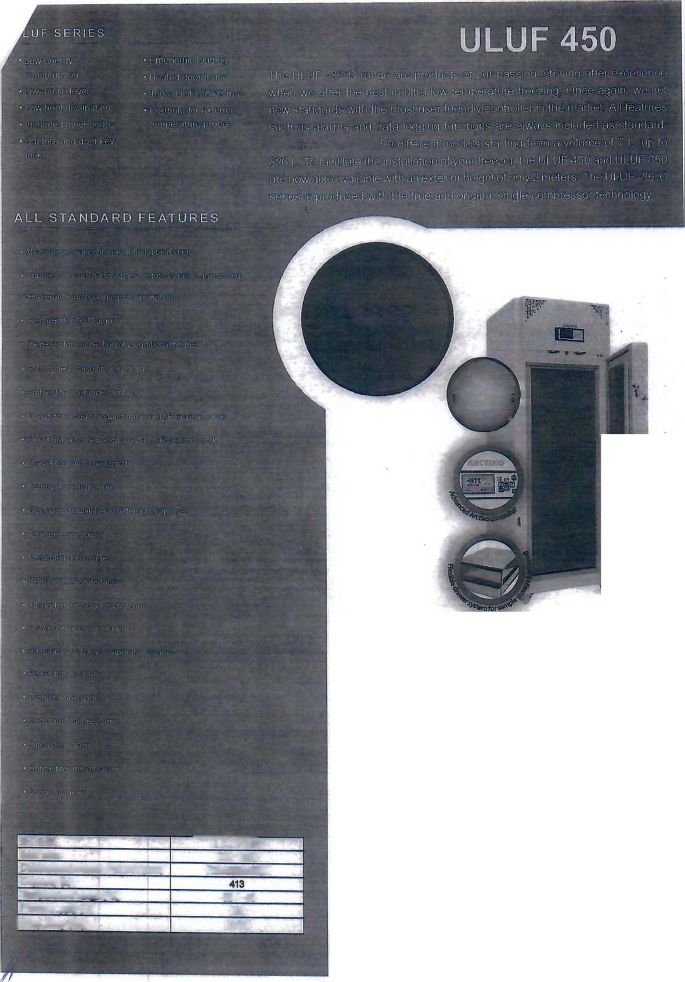
Thts mncje oonsisls o

AVAILABLE N STAINLES! STEEL ₄
»Uá | 86 °< | c

MODEL
Item code
Dimensions exterlorWxDxH (mm)
Capacity (L)
Temperature ranna (°C)
Powar aupply (V) | Frequency (Hz)
Battery backup - 72 hourá Integrated data loggerwith memory RS485/RS232 Interface On/off protectlon

ni
ULUF 480
DA11408
720x885x2089
-86/-40
230
50/60

ARCTIKO
The art of simplicity®

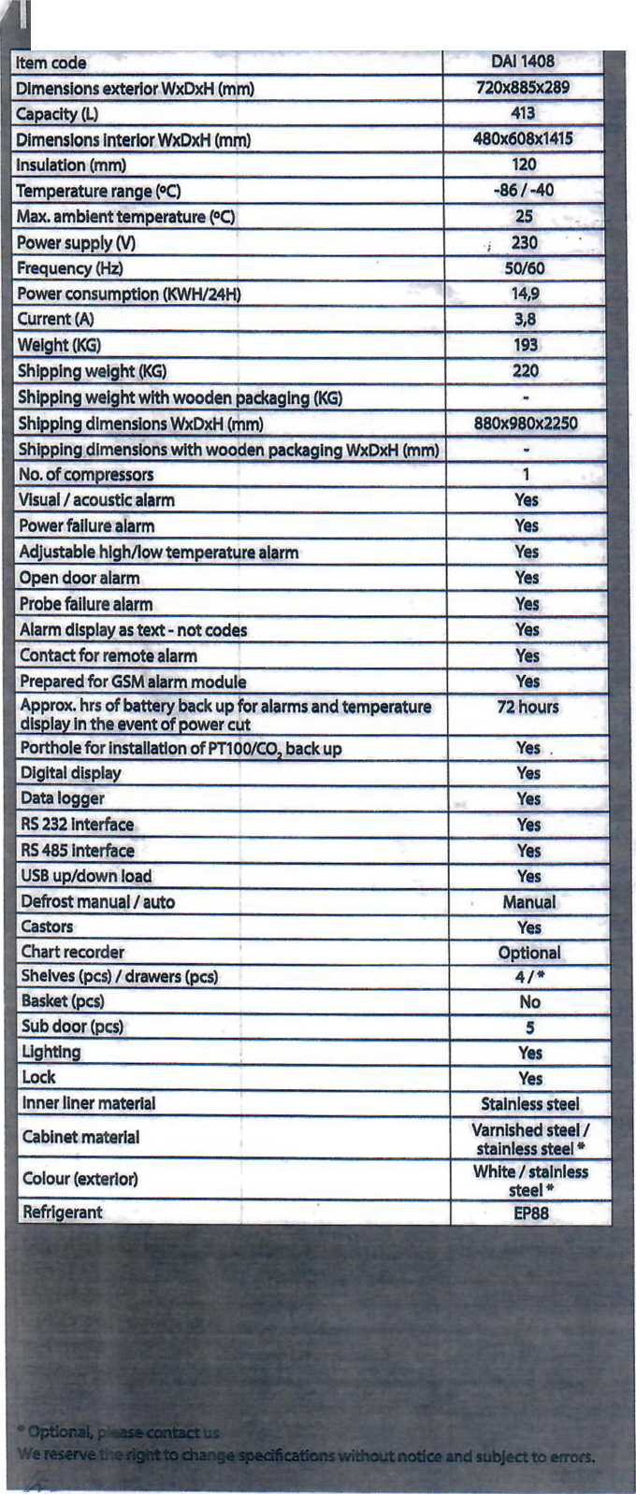
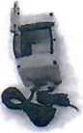
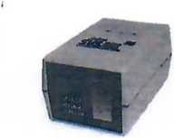
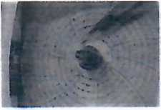
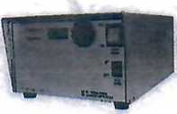
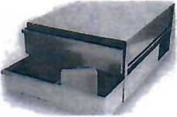
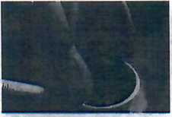

Optional
echnical specifications
C0₂CARE
I
The GSM alarm
module sends a SMS message to one or several coded telephone numbers in čase the temperature exceeds a fixed range.
2
SVS voltage stabilizers for excellent output voltage stability In čase the voltage rlses or drops.
3
Chartrecorderfor documentation of the temperature condition over a certain period of tlme.
4
C0₂ back up systém ensures optimized safety.
5
0ur multipurpose drawer systém offers a great way to keep your samples in order.
6
Cryo gloves protéct your hands and prevent frost bites when handiing samples wlch are stored at down to -160 °C


www.arctiko.com

www.co2care.eu

